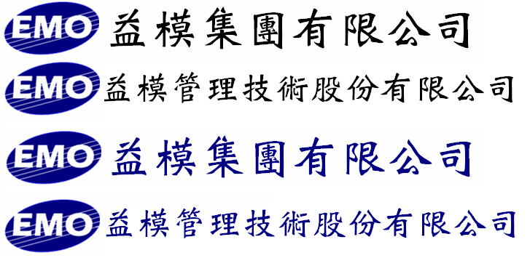

Emo Managment Technologies Inc.

EMOS-MES

系統規格書

程 式 名 稱 : 資料拋轉參數設定

程 式 編 號 : trn00001

系 統 版 號 : V00

**目錄**

規格變更歷程 3

連線方式設定 4

# 規格變更歷程

|  |  |  |  |
| --- | --- | --- | --- |
| **版次** | **日期** | **修改人** | **變更內容** |
| 1 | 2017/4/17 | 林君燁 | 規格新增 |
|  |  |  |  |
|  |  |  |  |
|  |  |  |  |
|  |  |  |  |
|  |  |  |  |

# 連線方式設定

|  |  |  |  |  |  |  |
| --- | --- | --- | --- | --- | --- | --- |
| 系統別 | 資料庫主機位址 | 資料庫名稱 | 登入帳號 | 密碼 | 定時間隔(秒) | 備註 |
|  |  |  |  |  |  |  |

|  |  |
| --- | --- |
| 啟動交換處理 | 停止交換處理 |
|  |  |

作業說明：

1. 本程式在設定不同系統之資料庫的連線設定，供拋轉程式使用。
2. 程式有修改功能。
3. 系統別：下拉選單，ERP、DAQ。
4. 資料庫主機位址：輸入資料庫主機的IP位址。
5. 資料庫名稱：中介表所在的資料庫。
6. 登入帳號：連入SQL SERVER的帳號。
7. 密碼：連入SQL SERVER的密碼，不以明碼顯示，只顯示*，寫入資料庫時要另外編碼。
8. 定時間隔(秒)：自動抓取資料的間隔時間，以秒為單位。當啟動交換處理時，本欄位不可修改。
9. 備註：連線設定的備註說明。
10. 啟動交換處理：按按鈕，開始定時執行資料交換作業。
11. 停止交換處理：按按鈕，停止定時執行資料交換作業。
12. 資料表格式如下：

TRAN_DB_CONNECTION

|  |  |  |  |  |
| --- | --- | --- | --- | --- |
| 欄位 | 名稱 | 屬性 | 長度 | 備註 |
| System | 資料系統別 | varchar | 10 | NOT NULL |
| Dbms | 資料庫主機位址 | varchar | 30 | NOT NULL |
| DBName | 資料庫名稱 | varchar | 20 | NOT NULL |
| DBUser | 登入帳號 | varchar | 20 | NOT NULL |
| DBPassword | 登入密碼 | varchar | 20 | 須加密 |
| RetriveTime | 資料交換間隔時間 | int |  | 預設5 |
| Remark | 備註說明 | varchar | 120 |  |

* 此表有初始值。